Конспект организованной образовательной деятельности по познавательному развитию с детьми средней группы
Тема: «Жизнь животных зимой в лесу»

Образовательная область: «Познавательное развитие»
Интегрируемые образовательные области:
«Речевое развитие»
«Социально – коммуникативное развитие»
«Художественно – эстетическое развитие»
«Физическое развитие»
Цель: Формирование представления о том, что дикие животные приспосабливаются к изменениям погодных условий.
Задачи:
1.Образовательная область «Познавательное развитие»:
- Расширять представление о зиме.
- Закрепить представления о том, что у каждого времени года свои особенности и как дикие звери приспосабливаются к жизни в зимних условиях, где живут, чем питаются; расширить знания детей о повадках лесных жителей.
-Воспитывать любовь к природе, интерес к животным.
2. Образовательная область «Речевое развитие»
- Формировать умения употреблять в речи обобщающие понятия. (Дикие животные).
-Активизировать словарный запас детей.
3.Образовательная область «Социально – коммуникативное развитие»
- Учить высказывать свою точку зрения, слушать сверстников и поддерживать беседу.
-Формировать у детей чувство сплоченности, единства, положительного эмоционального настроя внутри коллектива.
4.Образовательная область «Художественно – эстетическое развитие» (нетрадиционное рисование)
Развивать у детей творческие способности, фантазию, воображение средствами нетрадиционного рисования.
5.Образовательная область «Физическое развитие»
-Способствовать сохранению и укреплению физического и психического здоровья детей средствами физкультминутки.
-Способствовать развитию бережного отношения к своему здоровью.
Материалы: Костюм зимы (для воспитателя), аудиозапись со звуками вьюги, проектор, стихи о зиме, фотографии диких животных, гаушь коричневого цвета, штампики, заготовки грибов, выполнены в технике ватное папье-маше), корзинка с грибами.
Предварительная работа:
Чтение стихов, сказок, рассказов о зиме (А.Фет «Мама, глянь-ка из окошка», С.Есенин «Поет зима аукает», Я. Аким «Первый снег», С.Козлов «Зимняя сказка», РНС «Зимовье зверей», «Лиса и заяц», «Лисичка сестричка и волк» и т.д.)
Рассматривание иллюстраций с зимними пейзажами.
Беседа с детьми о диких животных, зимующих в лесу.
Разучивание песен о зиме и о диких животных зимой.
Форма проведения: совместная деятельность.
План совместной деятельности
- Мотивация детей на встречу с животными в зимнем лесу.
- Закрепление и обобщение знаний детей о зимующих животных в лесу.
- Раскрашивание грибочков в нетрадиционной технике.
Ход совместной деятельности педагога и детей
Мотивационно-ориентированный, организационный
Под музыкальное сопровождение (вой вьюги) в группу входит воспитатель в костюме Зимы.
- Здравствуйте, ребята! Вы знаете, кто я? Отгадайте загадку и узнаете, о каком времени года идет речь.
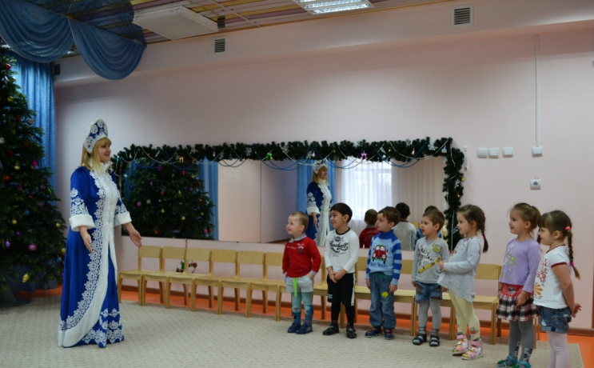
Солнце землю греет слабо
По ночам трещит мороз,
Во дворе у снежной бабы
Побелел морковный нос.
В речке стала вдруг вода
Не подвижна и тверда.
Вьюга злится, снег кружится,
Заметает все кругом белоснежным серебром. (зима)
- Да, верно это зима.
- Послушайте, какие стихи о зиме написал Иван Суриков «Зима».
Чтение стихотворения «Зима».
Белый снег, пушистый,
В воздухе кружится,
И на землю тихо,
Падает, ложится.
И под утро снегом
Поле забелело,
Точно пеленою,
Всё его одело.
Тёмный лес что шапкой,
Принакрылся чудной,
И заснул под нею
Крепко, непробудно…
Стали дни коротки,
Солнце светит мало, —
Вот пришли морозцы —
И зима настала.

Посмотрите на экран, (пейзаж зимнего леса) чего же на нем не хватает (ответы детей) Правильно животных. Где можно найти их? (ответы детей) Правильно в лесу. Какие животные живут в лесу? (ответы детей) Правильно дикие животные. Как быть? (ответы детей) Отправимся сегодня с вами в путешествие в зимний лес? (ответы детей). Тогда давайте вспомним лесные правила.
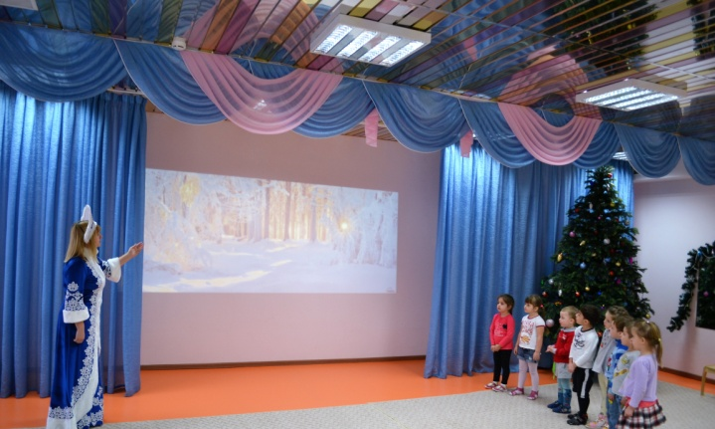
Если в лес пришёл гулять,
Свежим
воздухом дышать,
Бегай, прыгай и играй,
Только, чур, не забывай,
Что в лесу нельзя шуметь,
Даже очень громко петь,
Испугаются зверюшки,
Убегут с лесной опушки.
Ты в лесу всего лишь гость.
Здесь хозяин –дуб и лось.
Их покой побереги,
Ведь они нам не враги!

Нам нужно одеть теплую одежду. Что же нам необходимо надеть? (ответы детей). (Проводится подвижная игра «Оденься» с имитацией движений).
На чем поедем? На лыжах. (Имитация движений лыжников)
- Зима
Мы попали в царство живой природы и посмотрим, как животные приготовились к зиме.
Как животные зимуют зимой. Как готовятся к зиме (рассказ воспитателя).
-Зимушка — Зима пришла к нам. Как же мы увидим животных? А вот как. Отгадаете загадки, и появится животное.
-Загадка первая:
«Кто в лесу глухом живёт,
Неуклюжий, косолапый?
Летом ест малину, мёд,
А зимой сосёт он лапу.
(Медведь)
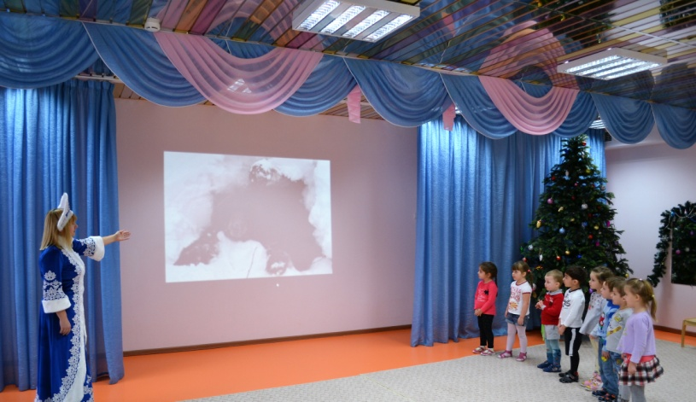
-А сытым или голодным ложиться спать медведь?
Уходит медведь в спячку с богатым запасом жира. А в конце зимы с голых ступней медведя сходит старая, грубая кожа, а молодая, нежная, тонкая нуждается в согревании. Облизывая лапы, горячим языком, медведь причмокивает губами. Вот и говорят, что он лапу сосет. На самом деле, он согревает её губами и языком.
-Загадка вторая:
«Что за зверь зимой холодной,
Ходит по лесу голодный?
На собаку он похож,
Что ни зуб – то острый нож!
Он бежит, оскалив пасть,
На овцу готов напасть».
(Волк)
-Чем же занимается волк?
Зимой из-за недостатка, пищи волки становятся менее осторожными. На охоту иногда выходят даже днём, близко подходят к селениям, нападают на скот.
-А вот другой — зверь лесной:
«Повыше кошки рост,
Живёт в норе, в лесу,
Пушистый рыжий хвост –
Все знаем мы… »(Лису)
-Как вы думаете, лиса запасает корм на зиму? Чем же она питается? (ответы детей, ловит мышей, зайцев).
- Подумайте, за кем отправилась лиса?
«Мчится без оглядки,
Лишь сверкают пятки.
Мчится что есть духу,
Хвост короче уха.
Всех зверёк пугается,
Под кустом спасается,
на зуб волку попадается». (Заяц)
-Какие изменения произошли в жизни зайца?
Зимой заяц надевает белую шубку и становится не заметным на снегу. Поэтому легко и не боясь хищников, передвигается по глубокому снегу. Широкие лапы, обросшие к зиме шерстью, не дают ему провалиться в снег.
-Что ест заяц (Питается корой деревьев, замёрзшей ягодой и под снегом найдёт пищу)
- «Хожу в пушистой шубе,
Живу в густом лесу,
В дупле на старом дубе
Грибочки я грызу» (Белка)
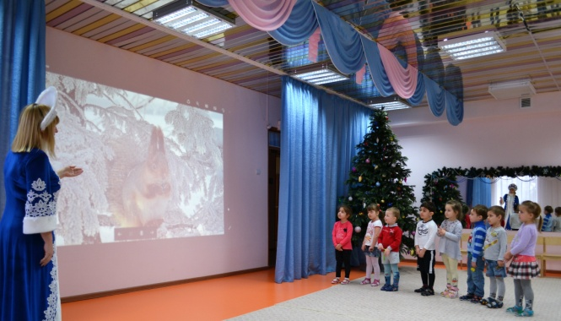
-А как зимует белка? (К зиме белка утепляет своё гнездо, строит она его в развилках веток, в дуплах деревьев; делает запасы; может съесть побеги кустарников и почки деревьев).
- А теперь мы отдохнём и физкультминутку проведём.
Физкультминутка
«Топай, мишка, (топаем ногами)
Хлопай, мишка, (хлопаем в ладоши)
Приседай со мной, братишка, (приседаем)
Лапы вверх, вперёд и вниз, (движения руками)
Улыбайся и садись.
А рядом заинька сидит.
Зайка серенький сидит (сидя на корточках, шевелим руками, изображая уши заики)
И ушами шевелит.
Зайке холодно сидеть,
Надо лапочки погреть, (дрожим стоя)
Зайке холодно стоять,
Надо зайке поскакать, (прыжки на месте)
Кто — то зайку напугал,
Зайка — прыг и убежал.
Это был свирепый волк.
Ходит-бродит серый волк (идут по кругу)
И зубами щёлк да щёлк (стучат зубками)
Шёрстка как щетинка, (опустились на пол, изогнули спинки)
Вздыбилась на спинке.
Повстречалась мне лиса (скрестить руки)
Любопытные глаза, (прищурить глаза)
Притаилась за пеньком (присесть)
Ярко-рыжим огоньком,
И спокойно наблюдает: (ладонь к бровям)
Кто в её лесу гуляет.
Вспомним, чем питаются звери зимой?
- Ребята, подумайте и ответьте: могут ли выжить лесные животные без кормов зимой? (Животным приходится очень трудно зимой, без помощи людей не обойтись).
— А люди могут помочь диким животным зимой? Как называют людей, которые кормят и заботятся о лесных животных? (Лесники). Какую работу выполняют они в лесу для того, чтобы не погибли звери?
Для всех животных в лесу делают «Пункты питания».
И мы сделаем грибочки для белочки. Для этого я приглашаю вас в волшебную мастерскую Зимушки- зимы. (дети садятся за столы)
Ребята, давайте вспомним нашу игру «Круглый год» (пальчиковая игра)
Круглый год, круглый год!
(Сжать в кулачок пальцы правой руки и вращать большим пальцем.)
За зимой весна идет,
А за весною следом,
Торопится к нам лето.
И у кого мы спросим -
Идет за летом осень.
А за осенью сама,
Вновь идет, спешит зима.
(Поочередно соединять большой палец с остальными пальцами на каждое время года)
Повторить другой рукой.
(дети раскрашивают шляпки грибочков по образцу)
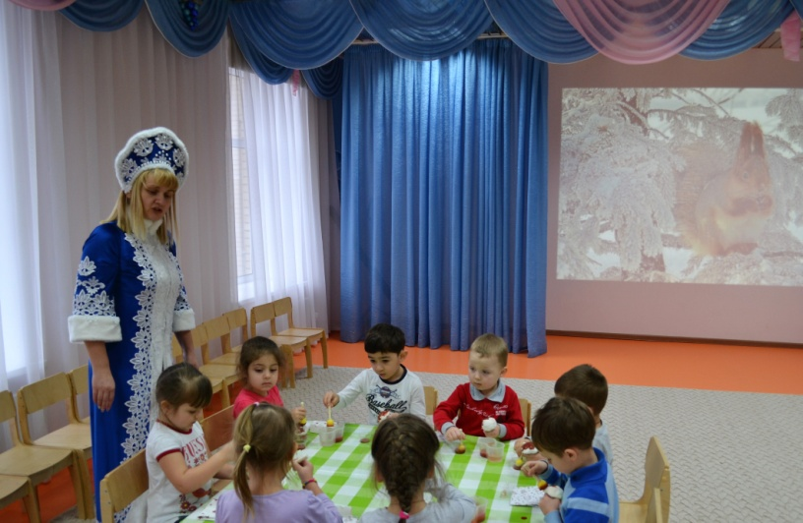
Вы настоящие волшебники. Вы знаете, так красиво у вас получилось потому, что вы внимательно слушали мои объяснения, работали старательно, аккуратно.
Ребята, посмотрите, какие красивые грибочки у нас получились. Я думаю они очень понравятся белочке. Дети вместе с Зимой любуются грибочками.
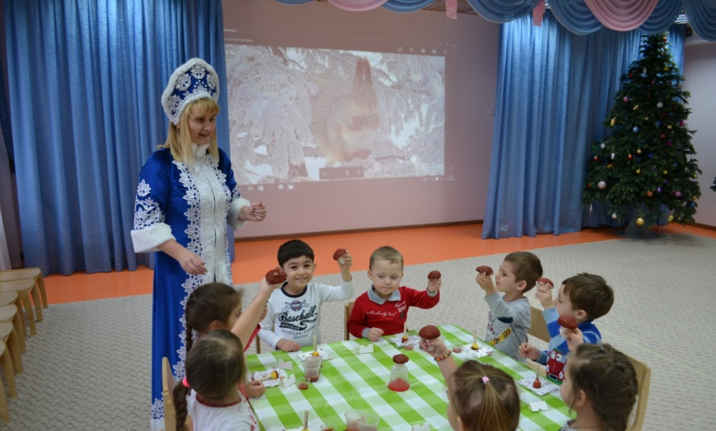
Заключительный этап
- Ну, что, ребятки, засиделись мы что-то с вами в зимнем лесу, а ведь нам пора возвращаться в детский сад. На чем поедем? (на лыжах) Имитация движений лыжника.
Ну, вот мы и в детском саду.

Итог занятия:

Ребята, где мы с вами сегодня были? (в лесу).
А кого мы там видели? (животных)
Каких животных вы видели? ( медведь, заяц, волк, лиса, белка)
А нужно ли помогать животным зимой? (да)
А как мы с вами помогли животным? (сделали грибочки для белочки).
Ребята, вы молодцы! Порадовали меня своими знаниями. Я надеюсь вам понравилась прогулка в зимний лес?
Следующую прогулку мы с вами совершим в весенний лес, посмотрим, какие изменения произойдут в жизни зверей с приходом весны.

